第一章 绪论

1.1 研究背景与研究意义
严肃游戏是指以那些以教授知识技巧、提供专业训练和模拟为主要内容的游戏。严肃游戏是超越传统游戏市场的互动科技应用，能够解决人员训练、科普教育等方面的问题，简而言之，严肃游戏是带有教育目的的游戏。在教育领域中，严肃游戏又称为寓教于乐。近年来，严肃游戏发展迅速，涉及领域广泛，除了人员训练、科普教育以外，还包括政策探讨、分析模拟、医疗健康等方面。
严肃游戏存在一定的不足。从产品的应用看，严肃游戏普及率低，市面上的严肃游戏产品相对较少且市场占有率低。从产品的内容看，严肃游戏产品中含有一定的科学机理，具有较高的专业性，超出普通民众的知识水平。从产品的效果看，严肃游戏体验感较低，游戏性弱。以上种种造成严肃游戏不好玩、不吸引受众的问题。
研究发现，使严肃游戏达到教育的目的并不简单。首先，严肃游戏需要保留游戏性，即严肃游戏要是一个游戏，具有能玩好玩的特点，以便吸引受众。其次，严肃游戏不能损失严肃性，即严肃游戏中必须留有科学机理，以便达到教育的目的。可见，如何在严肃游戏中融合科学机理是非常值得研究的问题，其研究意义表现在：
- 通过融合方法的研究，可以找出严肃游戏的内在模块，进而加快严肃游戏产品的制作过程，从而提高严肃游戏的产品数量与市场占有率。
- 通过融合方法的研究，可以发现严肃游戏中科学机理的特点，进而降低科学机理的专业性，从而达到深入浅出的教育目的。
- 通过融合方法的研究，可以平衡严肃游戏的体验感与游戏性，同时不损失严肃性，从而解决严肃游戏不好玩、不吸引受众的问题。

1.2国内外研究现状

1.2.1国外研究现状
在国外，19世纪80年代提出严肃游戏的概念，但到了2004年才完成严肃游戏的正式定义。2002年，华盛顿特区伍德罗威尔逊国际学者中心（Woodrow Wilson International Center for Scholars）发起了“严肃游戏计划”（Serious Games Initiative），目的是鼓励解决政策和管理问题的游戏的设计和开发。
Zyda, M【From visual simulation to virtual reality to games.txt】认为当今在虚拟现实领域的研究与应用逐渐转向为产品化的运作，预言虚拟现实领域将会转化为视频游戏这一方向。视频游戏将不可避免的倾向于指导与训练，而视频游戏的开发需要虚拟现实技术的研究成果。
Lang, Fabian【Serious Gaming for the Evaluation of Market Mechanisms.txt】研究表明，严肃游戏能够补充传统的评价工具，提高市场机制的评估。严肃游戏的设计原则是对其进行评估和分类，通过关键数据的获取与未来工作的分析，最终得出玩家的最终期待，进而开发严肃游戏。
John Kiriemuir【游戏与学习研究新进展.pdf】提供关于计算机游戏产业、市场和文化等现状的概述；对游戏与教育相关性研究的主要进展提供概览，并对该领域的相关文献进行概述；为教育研究共同体和游戏开发商等就如何在学习资源设计中使用游戏技术进行交流提供基础；为教育共同体在教育环境中使用数字游戏的讨论提供基础。同时还以恰如其分的语气承认，在现有的教育体制和学习模式下，应用游戏的一些障碍和挑战。不仅如此，在这篇研究综述中，作者还为设计者、研究者和政策制定者提出了如何将游戏的一些本质特点融入学习资源和学习环境设计中的一些方法。

1.2.2国内研究现状
在我国，针对严肃游戏的研究非常少。从学界角度看，我国对严肃游戏的定义与教育游戏、寓教于乐等内容存在重复，造成专门针对严肃游戏这一内容的研究成果较少，而将严肃游戏视为教育游戏的一种手段进行研究。
2007年9月，刘燕【教育游戏应用于学科教学中的实践途径研究.pdf】从教育游戏的概念及功能入手，探索教育游戏与教育、教学的规律，及其在学科教育中的应用价值,力图构建教育游戏在学科教学中的实践途径，给中学教育者提供一些思考和启示。并提出教育游戏在学科中的实践途径可分为三种。第一种，技能操作式，主要用于培养学习者的某种操作技能，它通过教育游戏创设一种高度激励、任务驱动的操作与练习的学习情境，采用合作、竞争等教学策略，学生在完成情境任务的同时，完成操作与练习的目标。第二种，问题探究式，这种方法适合于综合知识的运用、问题解决能力与信息获取及处理能力的培养。第三种，虚拟协作式是学生以虚拟的角色进入学习场景进行学习, 经常采用的学习方式有协作式、竞赛式等。
2008年6月，刘申【基于危机管理游戏仿真的研究.kdh】试图利用游戏仿真，探索出一种针对中国场景下危机管理决策能力的教学模式。首先对危机管理的体系进行了研究；随后针对游戏仿真的分析与设计问题，分别对游戏的目标、角色、剧本、体验也就是交互性进行了分析与研究；最后从游戏仿真的总体架构、后台的搭建、以及前端的开发与设计三个方面阐述了实际搭建游戏仿真平台的关键点。
2009年6月，高国栋【语音接口在汉语学习寓教于乐系统中的应用.nh】针对现在对外汉语教学中出现的问题，我们提出了一种基于语音接口的汉语学习寓教于乐系统，以方便学生自我学习并提高汉语学习的兴趣。利用HTK平台建立了一个非特定人孤立词语音识别系统，改进了HTK的识别器HVITE，使它能够输出字词和声韵母两个层次的识别结果信息和发音评测结果，提出了一种新的基于HMM的对数似然值与声韵母层时长信息相结合的发音评测方法，利用Virtools软件平台，设计并实现汉语发音练习的寓教于乐系统。
2009年8月，王延安【面向电力系统的学习型游戏软件的方案设计.pdf】提出面向电力系统的学习型游戏软件的方案设计方案。该方案基于电力系统知识的复杂性，对电力系统知识进行了层面划分，并将之映射到游戏层面，进而形成游戏玩场的分类。文中采用构件来搭建游戏框架并给出电力系统构件库的具体结构。以分析判断一回线中点发生三相经小电抗接地故障时，各种情况的机电暂态过程为游戏主题进行实例设计。最后设计了游戏的可玩版本模型，实践证明方案可行。
2010年5月，牟娅【以卤族元素为实例的严肃游戏型学习软件的研究与设计.kdh】通过分析当前游戏型学习软件在教学应用中存在的问题及产生的原因，提出了支持操作性课程的游戏型学习软件的设计方案，旨在解决游戏型学习软件在教学应用中的弊端，以此来提高中学教学质量和教学效率。并针对学生的知识巩固这一重要环节加以游戏化，以严肃游戏设计思想为指导，运用Flash开发平台，探讨并实践了中学化学学科严肃游戏型学习软件的设计与开发，并在高中学生中试用该开发软件，对试用后得到的相关实践数据，进行了分析处理与深入研究。

1.3 研究目标、内容与技术路线

1.3.1 研究目标与内容
本研究将严肃游戏的特点与功能模块作为研究基础，并通过科学机理的描述方法研究，最终提出严肃游戏与科学机理的融合方法。并基于严肃游戏与科学机理的融合方法，针对农场游戏实例进行系统设计与游戏策划，并完成实例的开发与验证，最终总结并讨论该融合方法。具体的研究内容包括：
- 研究严肃游戏及其特点，并讨论农场经营类严肃游戏的特点与功能模块。
- 研究科学机理的描述方法，并讨论本体论与科学机理、科学模型与科学机理的关系。
- 利用科学机理的描述方法，提出严肃游戏中科学机理的融合方法。
- 研究农场游戏实例的设计与实现，并完成融合方法的验证与总结。

1.3.2 技术路线
根据研究内容，本研究课大致分为五个阶段，其研究路线如图1-1所示。
第一阶段，严肃游戏研究。首先，明确严肃游戏的定义，并研究严肃游戏的特点。其次，完成农场经营类严肃游戏的研究，分别研究农场经营类严肃游戏的特点与功能模块。
第二阶段，科学机理研究。首先，明确科学机理在严肃游戏中的作用。其次，研究科学机理的描述方法，分别研究本体论与科学机理、科学模型与科学机理，给出描述科学机理的方法。
第三阶段，融合方法研究。首先，总结农场经营类严肃游戏存在的问题。其次，总结科学机理的相关问题。最后，提出严肃游戏与科学机理的融合方法。
第四阶段，农场游戏实例的设计与实现。首先，进行游戏的策划，兼顾游戏性与严肃性。其次，完成架构设计，采用四层架构的方式完成游戏架构。然后，完成框架设计，并利用设计模式体验架构思想。最后，明确系统流程，完成系统开发。
第五阶段，总结和讨论。评估融合方法的有效性及其特点，分析系统开发过程中遇到的问题与解决方案。讨论融合方法中存在的问题，并明确改进目标与方法。

1.4 章节安排
本文共分为六章，各章内容安排如下：
第一章，绪论。阐述本研究的背景与意义，概括严肃游戏的国内外研究现状，明确研究目标、研究内容与技术路线。
第二章，基于农场经营类严肃游戏的研究。介绍严肃游戏，并完成农场经营类严肃游戏的概述，并讨论其组成。
第三章，农场经营类严肃游戏中科学机理的融合方法研究。讨论科学机理的作用，并研究科学机理的描述方法，提出科学机理的融合方法。
第四章，农场游戏实例的设计。提出农场实例的总体设计思路与原则、详细设计方法。
第五章，农场游戏实例的实现。介绍开发工具的选择，系统的技术实现与实例成果。
第六章，总结与讨论。总结全文，针对研究结果进行讨论。

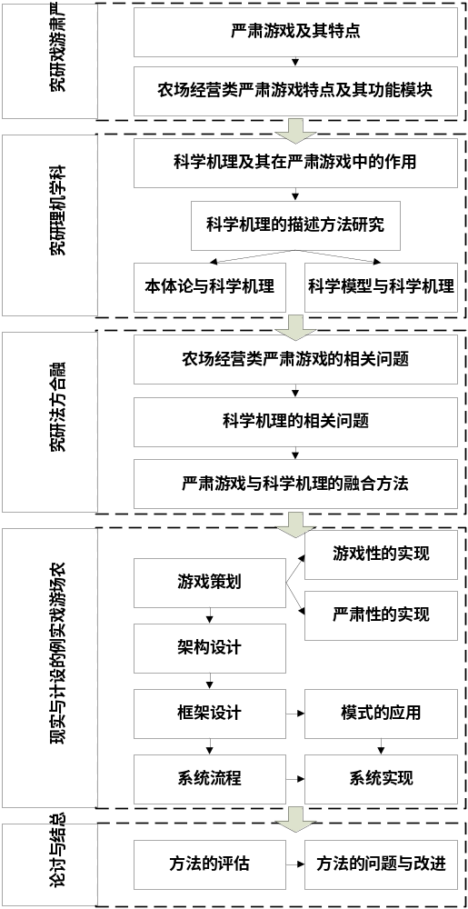
图1-1 技术路线图

